Всероссийская дистанционная викторина
«История Всемирных Универсиад»
Ответы
учащиеся 1 - 2 классов
Внимание: за все правильные ответы по всем разделам - 96 баллов +
за оригинальность и полноту ответов дополнительно от 1 до 4 баллов!
Примечание: дополнительные баллы начисляются за дополнительную информацию, раскрывающую предложенную информацию при выборе ответа.
Информация, переписанная из вариантов ответа, дополнительной не считается!
1.ИСТОРИЯ ВСЕМИРНЫХ УНИВЕРСИАД
Укажи правильный (правильные) вариант (варианты) ответа.
Внимание: за каждый правильный ответ 4 балла (всего 16 баллов)!
Ответ неправильный – 0 баллов
Если, кроме правильного ответа, дан ещё 1 неправильный – минус два балла
№ | Вопрос | Ответ
1 | 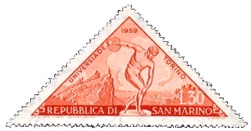  Название «Универсиада» родилось только в 1959 году, во время Всемирных студенческих игр в Турине. Что, по задумке авторов, обозначает слово «Универсиада»?  А) «Спорт», «Университет».  Б) «Дружба», «Университет».  В) «Единство», «Университет». | В  «Единство», «Университет».
2 | Символом международной студенческой организации утверждена буква «U» в окружении 5 разноцветных звезд. Что символизируют эти звезды?  А) Праздник, фейерверк.  Б) Пять населенных континентов Земного шара.    В) Пять – высшая оценка для студента. | Б  Пять населенных континентов Земного шара.
3 |   Какой гимн звучит в честь победителей Универсиады?  А) Студенческий  Б) Национальный  В) Олимпийский | А  Студенческий
4 | 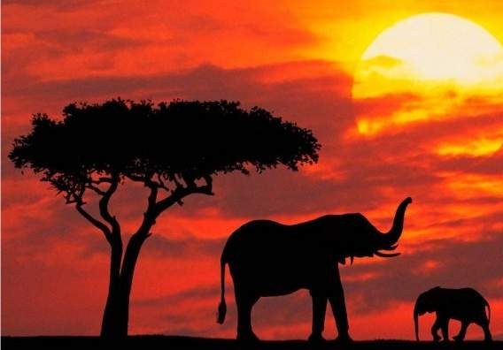  На каком континенте Универсиада не проводилась?  А) Европа  Б) Африка  В) Азия | Б  Африка

2. СПОРТИВНЫЕ МЕРОПРИЯТИЯ ВСЕМИРНОЙ УНИВЕРСИАДЫ
Укажи правильный (правильные) вариант (варианты) ответа.
Внимание: за каждый правильный ответ 5 баллов (всего 15 баллов)!
Ответ неправильный – 0 баллов
В пункте 3: за один предложенный вариант ответа – 3 балла
Если, кроме правильного ответа, дан ещё 1 неправильный – минус два балла
№ | Вопрос | Ответ
1 | Сколько видов спорта входит в программу летней Универсиады на постоянной основе?  А) 9  Б) 13  В) 16 | Б) 13
2 | Какие из предложенных видов спорта не входят в программу летних Универсиад современности?  А) фехтование  Б) настольный теннис  В) шашки | В) шашки
3 | Какие из предложенных видов спорта входят в программу зимних Универсиад?  А) хоккей на льду с шайбой  Б) керлинг  В) хоккей на льду с мячом | А) хоккей на льду с шайбой  Б) керлинг
3. СИМВОЛИКА УНИВЕРСИАД
Ответ запиши словами или цифрами.
Внимание: за каждый правильный ответ 5 баллов (всего 15 баллов)
Ответ неправильный – 0 баллов
Если, кроме правильного ответа, дан ещё 1 неправильный – минус два балла
№ | Вопрос | Ответ
1 | Талисманом какой Универсиады был лыжник по имени Копико. Назови место и год проведения Универсиады.  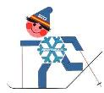 | Хака, Испания, 1981
2 | Талисманом этой Универсиады стал котёнок крылатого снежного барса Юни. Назови год и место проведения этой Универсиады.  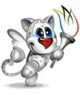 | XXVII летняя Универсиада 2013 года (Казань, Россия)
3 | Кто из этих героев стал талисманом Универсиады в Пекине?  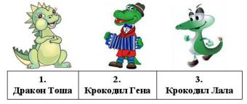 | 3. Крокодил Лала  XXI летняя Универсиада (Пекин, КНР), 2001 год,

4. ПРИЗЁРЫ ВСЕМИРНЫХ УНИВЕРСИАД
Укажи правильный (правильные) вариант (варианты) ответа.
Внимание: за каждый правильный ответ 5 баллов (всего 15 баллов)
Ответ неправильный – 0 баллов
Если, кроме правильного ответа, дан ещё 1 неправильный – минус два балла
№ | Вопрос | Ответ
1 | 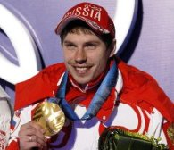  Назови имя лыжника – четырёхкратного победителя зимних Универсиад.  А) Ермил Вокуев  Б) Андрей Мельниченко  В) Владислав Скобелев | В) Владислав Скобелев  На XXVI Всемирной зимней Универсиаде-2013 наш лыжник завоевал четвёртую золотую медаль в своей карьере. Для Скобелева эта победа стала четвертой в – три золота он завоевал на Универсиаде-2011 в турецком Эрзуруме.
2 | Валерий Брумель – величайший советский спортсмен трижды подряд (с 1961 по 1963гг.) признавали лучшим спортсменом мира. Он единственный, кого наградили почётным призом, учреждённым для «первооткрывателей» в спорте. Как называется этот приз?  А) «Серебряная лодка Архимеда»  Б) «Золотая каравелла Колумба»  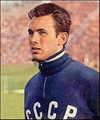  В) «Бриллиантовый корабль Магеллана» | Б)  Муниципалитет Генуи наградил Валерия Брумеля «Золотой каравеллой Колумба», этот почетный приз учрежден для «первооткрывателей» в спорте.
3 | Благодаря нашей знаменитой спортсменке Ольге Корбут в гимнастике появился ещё один новыйэлемент. Как называется этот элемент?  А) «Круг Корбут»  Б) «Прыжок Корбут»  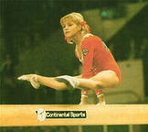  В) «Петля Корбут» | В) «Петля Корбут»

5. УНИВЕРСИАДА В РОССИИ
Укажи правильный (правильные) вариант (варианты) ответа.
Внимание: за каждый правильный ответ 5 баллов (всего 15 баллов)
Ответ неправильный – 0 баллов
Если, кроме правильного ответа, дан ещё 1 неправильный – минус два балла
№ | Вопрос | Ответ
1 | 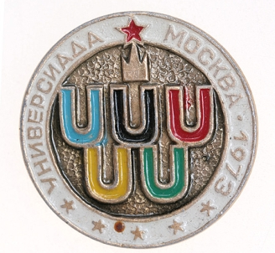  Какая Универсиада проводилась в Москве?  А) VII летняя Универсиада 1973 года  Б) XII летняя Универсиада 1983 года  В) XVII летняя Универсиада 1993 года | А) VII летняя Универсиада 1973 года
2 | 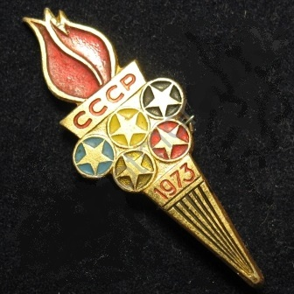  Сколько видов спорта было представлено на Московской Универсиаде? Выбери правильный вариант ответа:  А) 10  Б) 20  В) 30 | А) 10  Виды спорта  Лёгкая атлетика  Баскетбол  Прыжки в воду  Гимнастика  Фехтование  Плавание  Теннис  Волейбол  Водное поло  Борьба
3 | 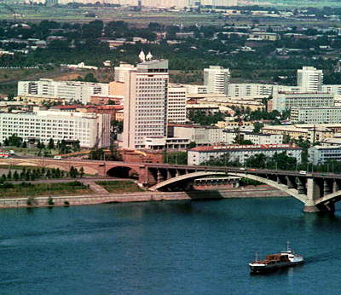  В каком городе пройдёт XXIX Всемирная зимняя Универсиада 2019 года?  А) Гранада (Испания)  Б) Алма-Ата (Казахстан)  В) Красноярск (Россия) | В) Красноярск (Россия)

6. УНИВЕРСИАДА 2013 - КАЗАНЬ
Укажи правильный (правильные) вариант (варианты) ответа.
Внимание: за каждый правильный ответ 5 баллов (всего 20 баллов)
Ответ неправильный – 0 баллов
В пункте 4:
за каждый правильный вариант ответа – 1 балл, за каждый неправильный – минус 1 балл.
Если, кроме правильного ответа, дан ещё 1 неправильный – минус два балла
№ | Вопрос | Ответ
1 | 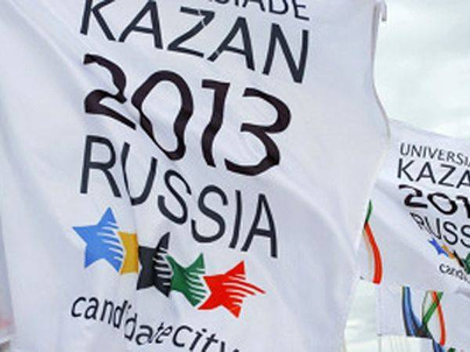  Какие города претендовали на право называться столицей Всемирных студенческих игр 2013 года?  А) Казань (Россия), Саппоро (Япония), Тэгу (Южная Корея)  Б) Казань (Россия), Виго (Испания), Кванджу (Южная Корея)  В) Казань (Россия), Пальме (Испания), Пекин (Китай) | Б) Казань (Россия), Виго (Испания), Кванджу (Южная Корея)
2 | 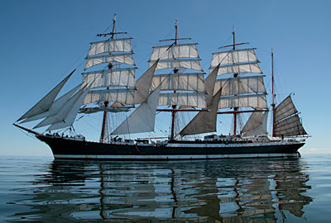  На борту какого парусного судна огонь Игр под охраной курсантов – хранителей Огня Универсиады — совершил кругосветное путешествие, преодолев свыше 40000 километров?  А) «Паллада»  Б) «Крузенштерн»  В) «Седов» | В) Крупнейшее в мире барка – парусное судно «Седов»
3 | 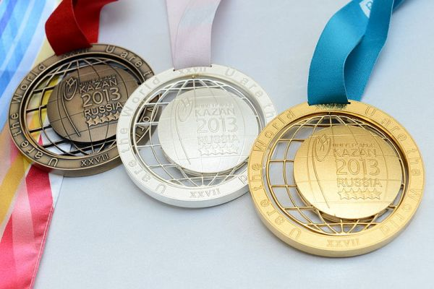  Сколько видов спорта было включено в программу соревнований в Казани?  А) 27  Б) 14  В) 13 | А) 27
4 | 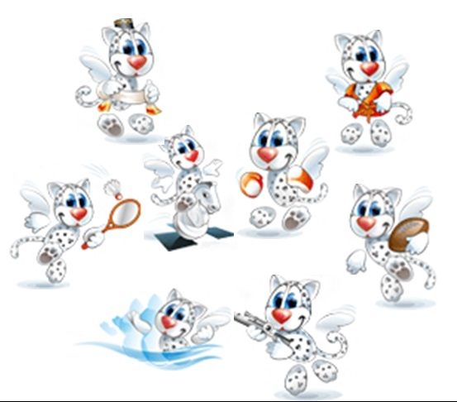  Какие виды спорта впервые в истории Универсиады были включены в спортивную программу Казанской Универсиады?  А) самбо  Б) шахматы  В) регби-7  Г) бадминтон  Д) синхронное плавание  Е) стрельба  Ё) бокс  Ж) борьба на поясах | А) самбо  В) регби-7  Д) синхронное плавание  Ё) бокс  Ж) борьба на поясах

